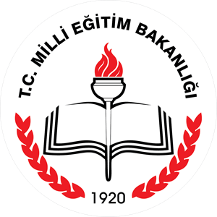

T.C.
MİLLȊ EĞİTİM BAKANLIĞI
İşyeri Sağlık ve Güvenlik Birimi
OKUL LOGO
BURAYA

EĞİTİME KATILIM BELGESİ
(Öğrenci İSG Eğitimi)

Belge Bilgileri : Eğitim Alan Katılımcı Bilgileri :
Tarih : 08/05/2020 Adı / Soyadı : SML OGRETMENLERI
Sayı : 2020/86281844-198.03.09-XXX T.C. Kimlik Numarası : 98765432112
Yer : Sağlık Hizmetleri Alanı Eğitim Aldığı Alan : SAĞLIK HİZMETLERİ ALANI
Eğitim Süresi : 12 Saat
Yukarıda katılımcı bilgileri yer alan SML OGRETMENLERİ 6331 Sayılı Kanun ve çalışanların Eğitimlerinin Esas ve Usulleri Hakkında Yönetmelik Kapsamında Çalışan Öğrenci İSG Eğitimi’ne, Katılarak Bu Belgeyi Almaya Hak Kazanmıştır.

AD SOYAD AD-SOYAD
Alan Şefi İş Güvenliği Uzmanı
ONAY

AD-SOYAD
Okul Müdürü
İşveren

